МДОУ Д/С №5 «Сказка»

г. Ртищево Саратовской области

Экологический проект

по теме

"Целебные растения»

Подготовил:

воспитатель: Ястребова Л. П.

2013-2014уч.г.
Пояснительная записка:

В ходе реализации данного проекта мы предполагаем, что дети не только узнают названия лекарственных растений и их внешний вид, но также их лечебные качества. Путем исследования мы познакомимся со свойствами лекарственных растений, особенностями их жизнедеятельности.
Дети узнают много новых слов – понятий и названий. В процессе работы естественным образом будет происходить развитие познавательных процессов, чувства эмпатии.
Особую значимость будут играть коммуникативные навыки, направленные не только на бесконфликтное общение детей друг с другом, но и на бережное отношение к природе в целом.

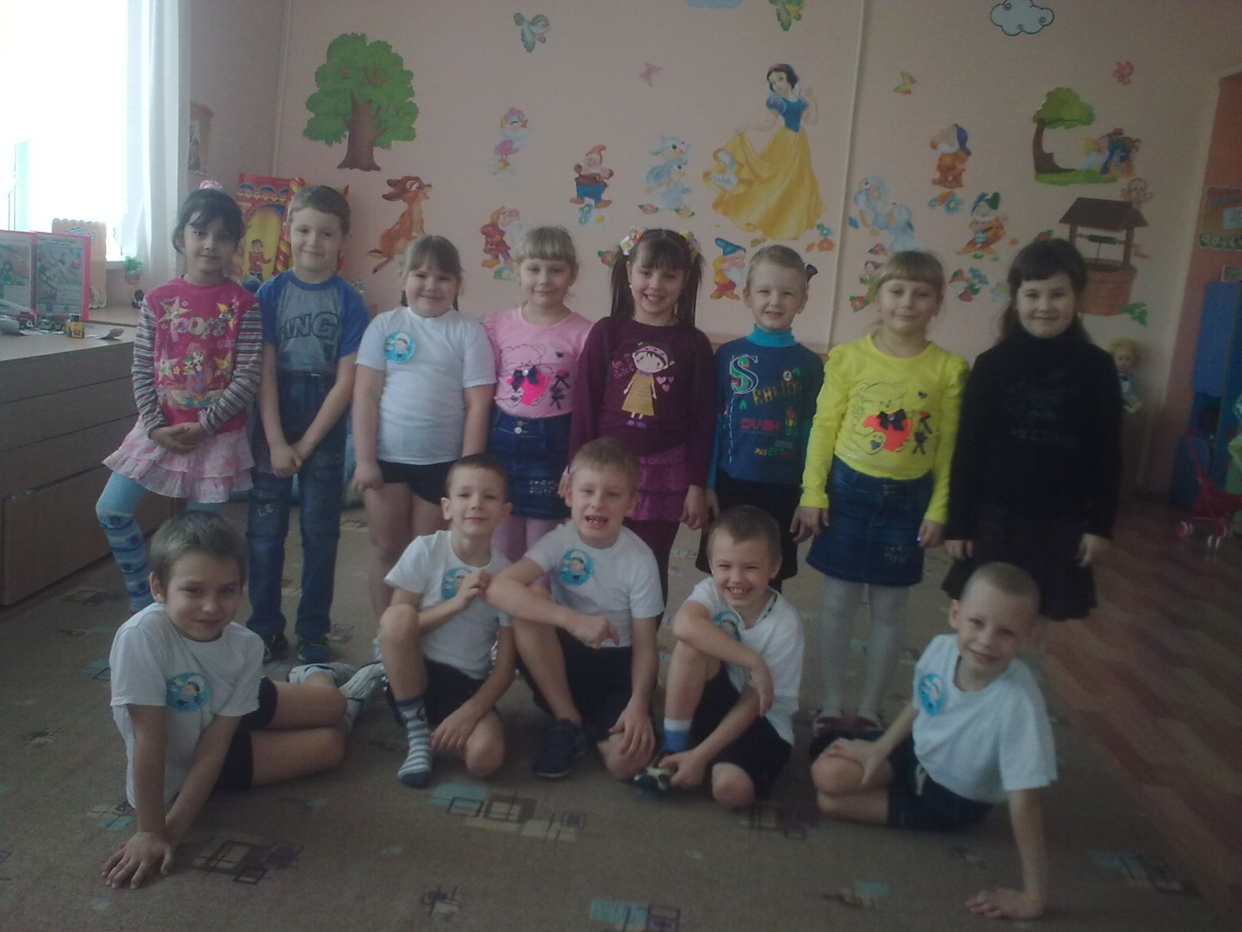

Актуальность проекта
Экологическое воспитание - одно из основных направлений в системе образования, это способ воздействия на чувства детей, их сознания, взгляды и представления. Дети испытывают потребность в общении с природой. Они учатся любить природу, наблюдать, сопереживать, понимать, что наша Земля не сможет существовать без растений, так как они не только помогают нам дышать, но и лечат от болезней. Мы должны беречь и сохранять их, уметь правильно пользоваться их лечебными свойствами.
На территории нашего детского сада в естественных условиях произрастает очень мало лекарственных растений, поэтому мы с детьми решили вырастить полезные растения, которые принесут пользу не только визуально наблюдаемую, но и будут воздействовать на чувства детей, их сознание, взгляды и представления.
Цели
- развитие экологического и эстетического воспитания детей.
- формирование знаний о растительном мире, о мире лекарственных растений,
- знакомство с лечебными свойствами растений, умение их различать и называть.
- формирование у детей целостного взгляда на природу, ответственного отношения к окружающей среде.
Задачи проекта

Образовательные:
- Познакомить с разнообразием растительного мира, с его значимостью для всего живого на планете.
- Закрепить знания о строении и жизнедеятельности растений.
- Учить детей взаимодействовать с природными объектами посредством органов чувств.
- Вовлекать в природоохранную деятельность.
- Продолжать формировать навыки исследовательской деятельности.
- Развивать умения и навыки работы с природным материалом.
Развивающие:
- Развивать умение сравнивать и анализировать.
- Развивать воображение, мышление в процессе наблюдения, исследования природных объектов.
- Знакомить с лекарственными травами нашего края.
- Обогащать словарный запас детей и их знания о лекарственных травах.
- Развивать умение передавать свои чувства от общений с природой в рисунках и поделках.
Воспитательные:
- Воспитывать бережное отношение к природе, природному наследию нашего края.
- Воспитывать коммуникативные навыки, самостоятельность, трудолюбие, наблюдательность и любознательность ко всему живому.

Обеспечение проекта:
- Научно-методическое (подбор литературы, книги, картины)
- Материально - техническое (компьютер, фотоаппарат, стенд, канцелярские принадлежности, фонотека, стеклянная посуда для экспериментов, колбы, горшочки, баночки, песочные часы, часы, лупа, пластмассовые ножи для опытов, индивидуальные блюдца для экспериментов, салфетки, садово-огородный инвентарь, ящики для проращивания семян, спортивный инвентарь)
- Экспериментальная площадка ( природный экологический уголок в групповой, экспериментальный уголок).
Методы проекта:
- исследовательские: опыты, проблемные вопросы, наблюдения;
- наглядные: театральное представление, тактильно–мышечная наглядность;
- словесные: беседы, чтение литературы, консультации для родителей, объяснения, указания, словесные инструкции;
- технология моделирования;
- релаксация;
- ароматерапия;
- слушание музыки.
Стратегия осуществления проекта:
Данный проект осуществляется на базе МДОУ Д/С №5 «Сказка» в подготовительной группе “Пчелки» под руководством Ястребовой Л.П., воспитателя 1 квалификационной категории. Проект реализуется в совместной деятельности детей – педагогов - родителей, а также в самостоятельной деятельности каждого участника проекта.
Формы организации проекта:
- НОД (познание, художественное творчество, музыка, коммуникация, художественная литература, социология).
- Экскурсии;
- Экологическая викторина “Знатоки лечебных трав”;
- Развлечение “Кафе медуница с чаепитием”;
- Спортивно – оздоровительные мероприятия.
Этапы осуществления проекта:
1.Организационный
- подбор методической и художественной литературы.
- подбор экспонатов, картин.
- изготовление пособий, карточек.
- работа с родителями по взаимодействию в рамках проекта.
- разработка занятий, определение тематики бесед.
- тематическое планирование.
- установление контактов.
- выбор объектов для экскурсии.
- подбор музыкального репертуара.
- разработка сценариев, экологических викторин, развлечений.
- подбор спортивного инвентаря и литературного сопровождения к физминуткам.
2.Реализация проекта
.НОД
Цель :развитие познавательной активности детей. Воспитание нравственных качеств у ребенка.
Познание:
1.«Путешествие в страну «Здоровье» (Приложение1)
2.“Зеленая аптека”
3.Викторина “Знатоки лечебных трав”
4.“Экологические тропинки”
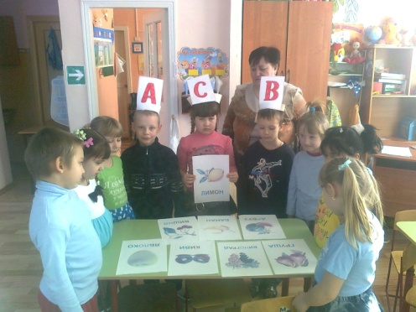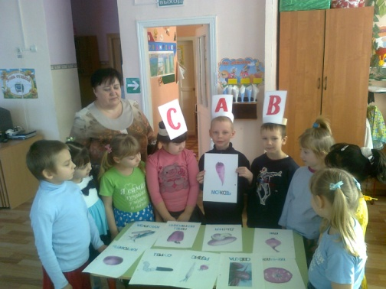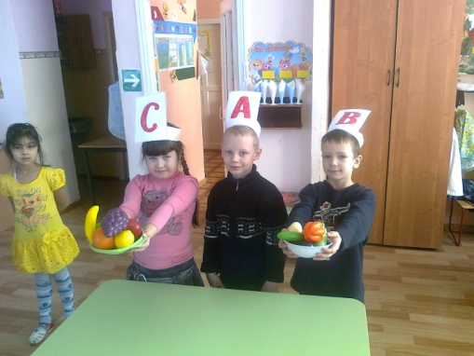

Рисование:
Цель: развитие графических навыков, образного мышления.
- “Наши друзья – лекарственные растения” (Приложение2)
- Выставка рисунков “Волшебные растения”
- Декоративное рисование “Цветочная дорожка”
- Портрет “ Растение улыбается”
- 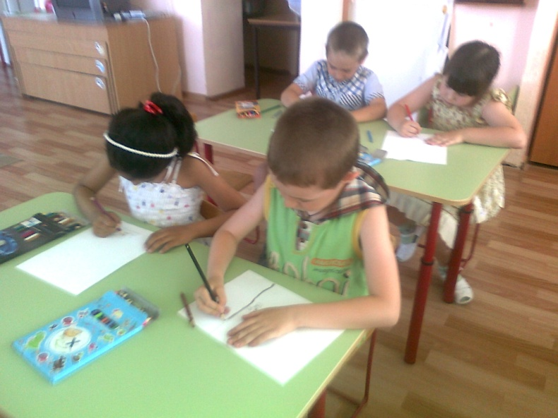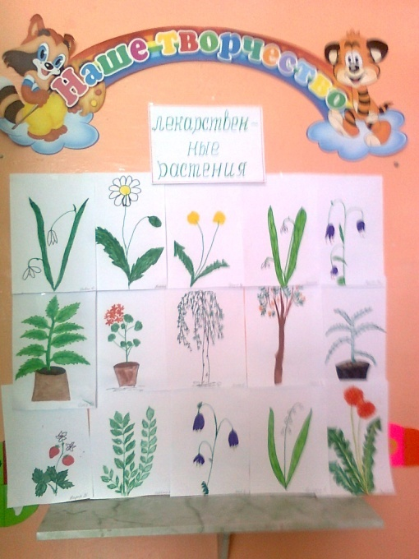

Аппликация:
Цель: развитие мелкой моторики. Закрепление сенсорных эталонов.
- Коллективная работа “Полянка одуванчиков”
- Коллективная работа “Домики для семян”
- “Мое любимое растение”(Приложение№3 )

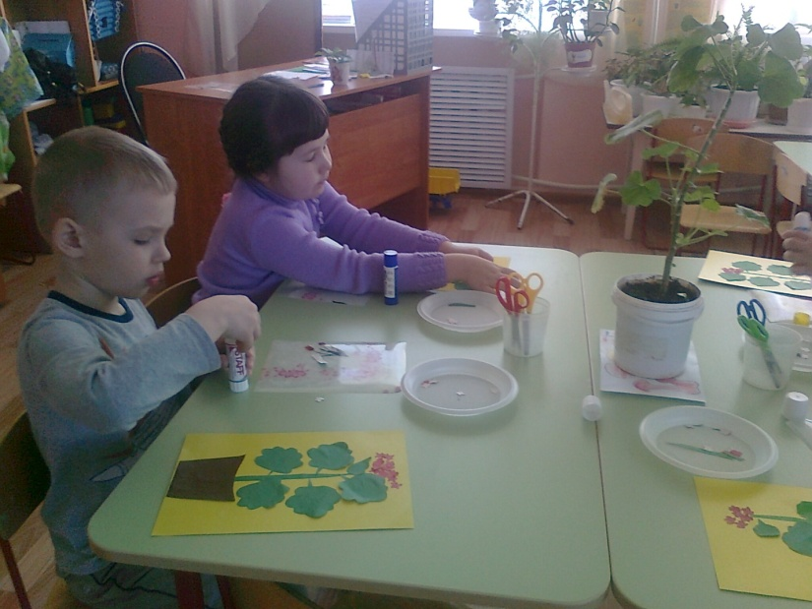
4 Лепка:
Цель: развитие мелкой моторики, воображения.
- Лепка барельефа “Цветок-это чудо” (Приложение№4)
- Коллективная работа “Лекарственных трав хоровод”
- “Цветочная корзинка”

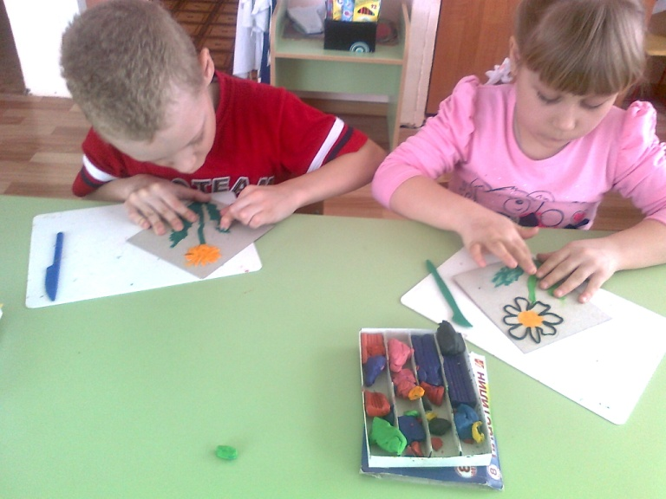

Ознакомление с художественной литературой:
Цель: ознакомление с произведениями художественной литературы экологической направленности.
- Чтение легенд, сказок, стихов, загадок о лекарственных растениях.
- В. Бианки “О травах”
- Р.А.Кудашева “Песенка долгой жизни”
- Б. Заходер этюд “Дождик и зернышко”
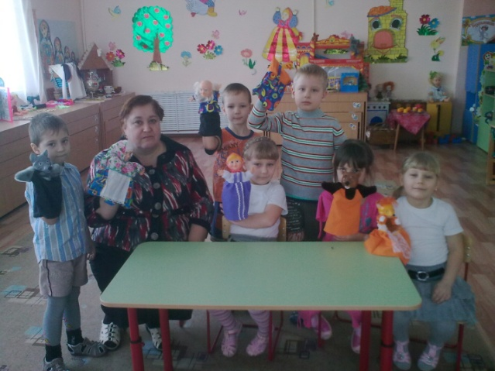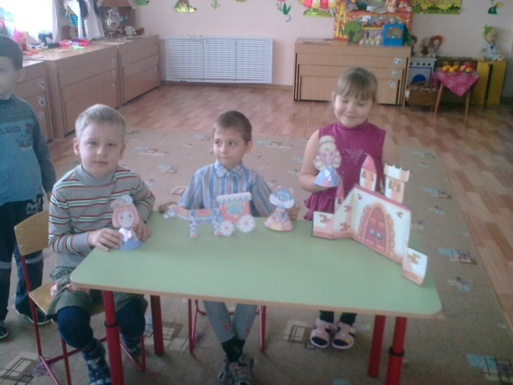

Игры и беседы по экологии:
Цель: обогащение детей знаниями, побуждение в детях желания беречь природу.
- Беседа “Кто любит ратения, тот не может быть злым”, “Что где растет, когда цветет”
- Игры: “Цветы и ветерок”, “Цветок-имя”, “Узнай по описанию”, “Садовник у нас на участке”, “Бал цветов”, “Мама, папа, я - моя цветочная семья”.
Опыты и исследовательско- поисковая деятельность:
Цель: развитие критичности мышления, желание находить истинные причины явлений экспериментальным путем.
- “На участке ищем полезные растения”
- “Как лучше посадить комнатные растения?”И как надо за ними ухаживать?

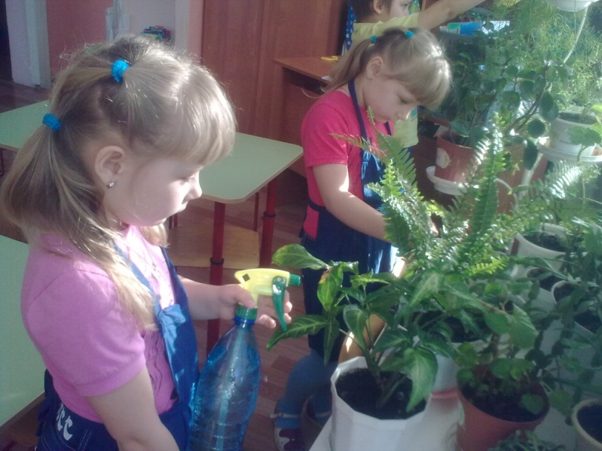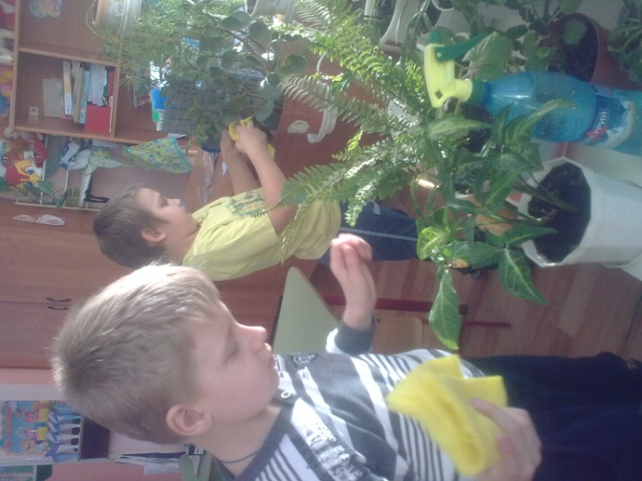

- “Наблюдаем, как растет лук” (Зарисовать)
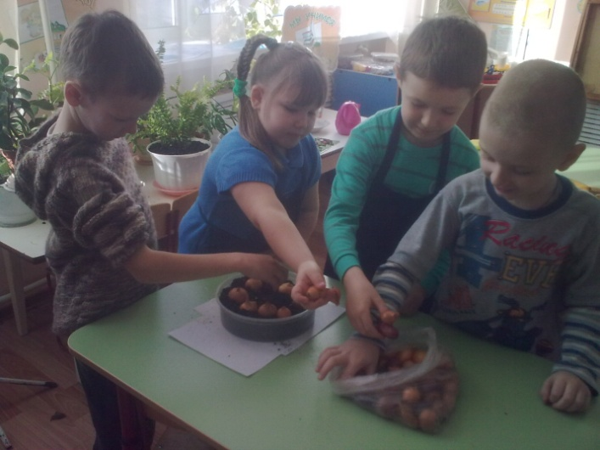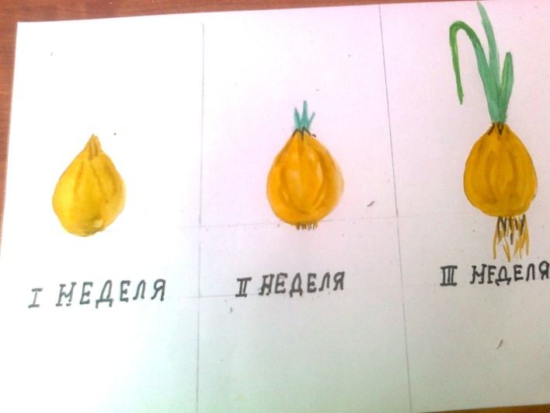

4«Проращиваем семена»
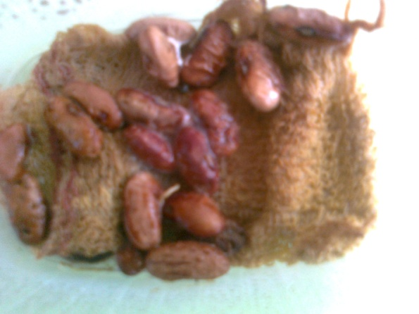

Слушание музыки:
Цель: Формирование основ музыкальной культуры для детей.
- Ю.Антонов “ Не рвите цветы”
- В.Моцарт “Цветы”
- П.И. Чайковский “Цикл времена года”, “Вальс цветов”
- Ю.Чичков “Волшебный цветок”, “Это называется природа”
- М. Протасов “Одуванчики”
Речевая деятельность:
Цель: Обогащение словаря, развитие связной речи.
- Дидактическая игра “Четвертый лишний”, “Я знаю пять цветов”, “Цветочные названия”, “Путешествие на луг”
- Составление рассказов и сказок о лекарственных растениях.
- Чтение художественной литературы, стихов, загадок, пословиц, поговорок, примет.
Релаксация:
Цель: регуляция циклов мышечного напряжения и расслабления.
- Упражнение “Я цветок”, “Я бутон”, “Цветы и ветерок”
- Этюд “ Дождик и цветок”
- Игра – упражнение “Цветок – имя”
- Физкультминутка “Мой цветок”
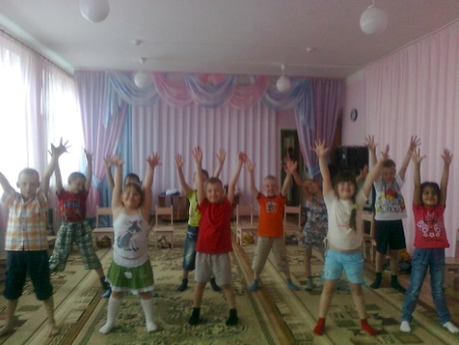
Спортивно – оздоровительная работа:
Цель: Воспитание потребности вести здоровый образ жизни.
- Физкультминутка “Цветы”
- Подвижная игра “Цветы и дождик”
- Упражнение на дыхание “Аромат цветов”, “Одуванчик”
- 4.Гимнастика “Цветы-Волшебники”
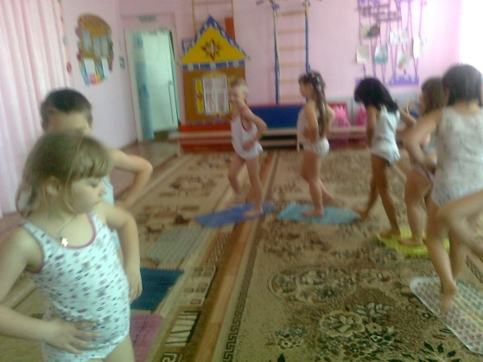

3. Обобщающие
Экологические викторины:
Цель: систематизировать и закрепить знания детей о растениях нашего края.
- Викторина “Знатоки целебных трав”
- “Лекарственные растения нашего региона”
- “Планета целебных растений”
- “Растения - помощники человека»
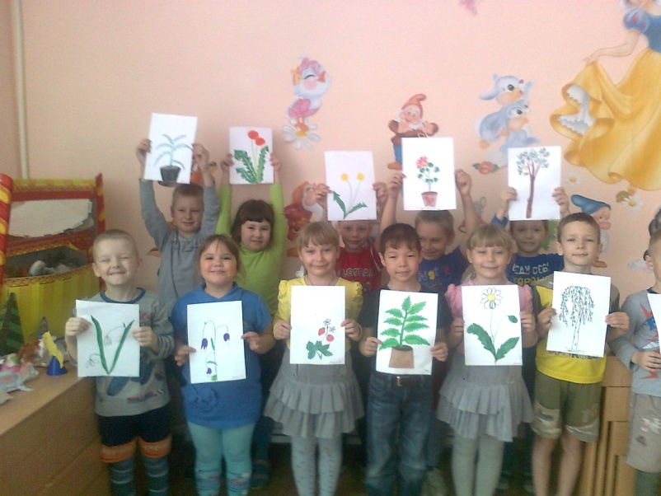
В ходе работы над проектом предполагаемые результаты были достигнуты: мы обобщили и обогатили опыт детей в сфере экологического воспитания путем применения научных методов и приемов. Мы собрали бесценный материал о лекарственных растениях нашего края, систематизировали его и обобщили как опыт работы в данном проекте.
В период работы над проектом дети обогатили словарь и пополнили словарный запас, если к началу работы над проектом дети знали 3-4 названия лекарственных растений, то к концу – более 10. В ходе экспериментальной деятельности мы у детей развивали воображение, мышление, сформировали навыки элементарной исследовательской деятельности. Научились работать с некоторыми видами природного материала. Познакомились с растениями и научились передавать свои чувства в рисунках и поделках из природного материала.
Литература:
- А.И. Иванова “Живая экология”, “Экологические наблюдения и эксперименты в Д/С 2005 год.
- “Мы” - программа экологического воспитания детей 2005 год.
- С.Н. Николаева “Юный эколог” 2002 год.
- А.В. Кочергина “Сценарий занятий по экологическому воспитанию дошкольников” 2005 год.
- Е.А. Алябьева “Тематические дни и недели в детском саду”, “Итоговые дни по лексическим темам” 2006 год.
- Л.А. Владимирская “От осени до осени” 2004 год.

